江土征补方案公告〔2025〕7号附图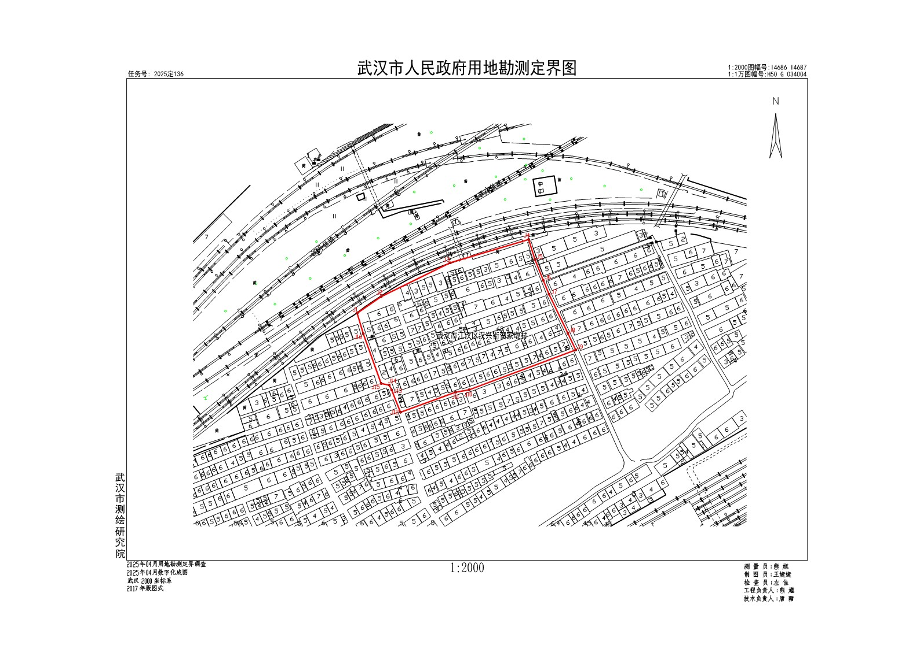
附件1

